ENTRENAMIENTO
Equipo |  |  | Fecha |  | Hora | Pista
Junior “A” |  |  | 09/09/25 |  | 20:00 / 21:30 | Greenfield
Objetivos de la semana |  |  |  |  |  |  |  | Entrenamiento
Defensa: recuperaciones + lado contrario. Bloqueo directo + triangulaciones. |  |  |  |  |  |  |  | 10
Tiempo | Ejercicio |  |  | Explicación |  |  | Diagrama
15´ | Rueda de 1x1+1 |  |  | Inversión de balón completa + 1x1+1 si existe segunda inversión.  Conceptos de defensa “1”: centro, 1er bote + REBOTE. |  |  | 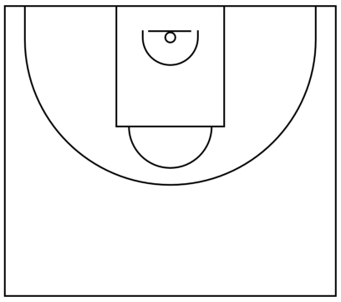
15´ | 2x2 continuo |  |  | Situación de rápido.  Llegada en mano a mano o finta de BD.  Prioridades de “PUÑO” (42+balance en PUÑO).  REBOTE + 1er pase de contrataque dentro de línea de 3.
15´ | Rueda de tiro |  |  | - Inversión + mano a mano + esquina.  - Inversión + BD lateral + 45º.  Metemos 20 entre todos en cada situación por cada lado.
20´ | 3x3 continuo |  |  | Situaciones desde Bloqueo Directo:  Mano a mano + BD.  BD + POP.  BD + short.  Defensa del bloqueo directo en FLASH + último.
15´ | Oleadas en 4x4 |  |  | Todos exteriores:  - Trabajo último + penúltimo.  - Transición en finta de BD + inversión.
10´ | Tiro por parejas |  |  | Series de 10 tiradas + cambio de tirador.  Ritmo de tiro – calidad de pase.
Anotaciones |  | Comenzamos horarios de temporada.
Observaciones |  | 9 jugadores. Villena lesionado. Isaac EBA + Novo descanso.


